Инженерная графика
Уклоном прямой по отношению к какой-либо другой прямой называется величина ее наклона к этой прямой, выраженная через тангенс угла между ними (рис. 53).
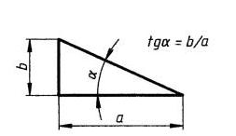
Обозначение уклонов на чертеже выполняют в соответствии с ГОСТ 2.307–2011 «Нанесение размеров и предельных отклонений». Уклон указывают с помощью линии выноски, на ее полке наносят знак уклона и его значение. Знак уклона должен соответствовать уклону определяемой линии: одна из прямых знака уклона должна быть горизонтальной, а другая — наклоненной в ту же сторону, что и определяемая линия уклона. Угол уклона линии знака составляет примерно 30◦. На чертеже уклоны указывают либо в процентах (рис. 54), либо дробью в виде отношения двух чисел (рис. 55). Незначительный уклон допускается изображать на чертеже с увеличением.
Прямую заданного уклона b : a (по отношению к горизонтальной линии) проводят через точку А следующим образом (рис. 56). Из данной точки А проводят горизонтальный луч и на нем от точки А откладывают длину a (равную числовому значению делителя в выражении данного уклона) — получают точку В, через которую проводят вертикальную линию, и на ней от точки В откладывают длину b (численно равную значению делимого в выражении данного уклона) — получают точку С. Прямая, проведенная через точки А и С, будет иметь требуемый уклон.
22

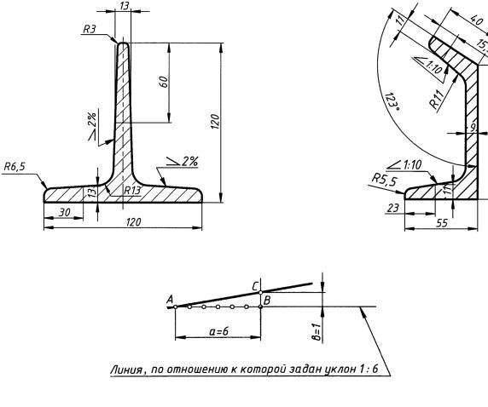
Рис.56

5.2. Конусность. Обозначение, построение
Конус вращения определяется двумя размерами; усеченный конус определяется тремя размерами (рис. 57), задаваемыми в зависимости от условий различным образом: углом α или α/2, одним из диаметров и размером L.
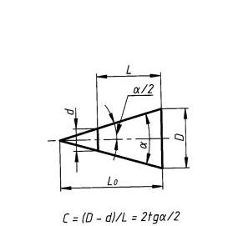
Рис.57
Конусностью C называется отношение разности диаметров двух поперечных сечений конуса вращения к расстоянию между ними (см. рис. 57). Это отношение равно удвоенному тангенсу половины угла при вершине конуса, т. е. конусность равна удвоенному уклону образующей конуса к его оси.
Нормальные конусности и углы конусов выбирают из ряда значений, установленных ГОСТ 8593–81 «Нормальные конусности и углы конусов».
В конических соединениях, т. е. в случаях, когда конический стержень вставляют в коническое отверстие, конусность указывают обязательно (рис. 58).
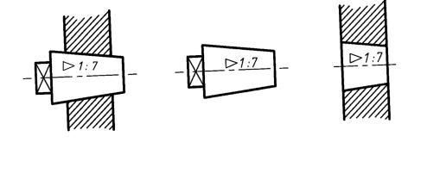
Рис.58
Конусность может быть задана отношением двух чисел (см. рис. 58) или десятичной дробью (рис. 59). Знак конусности , острый угол которого должен быть направлен в сторону вершины конуса, наносят перед размерным числом, располагая в зависимости от положения оси конуса так, как показано на рис. 60.
Определение конусности по чертежу и проведение наклонных линий — образующих конуса — согласно данному числовому значению конусности аналогично определению уклонов и проведению прямых заданного уклона
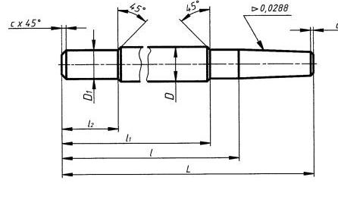
Рис.59
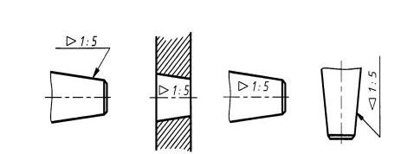
Рис.60

